Układanie kolorowych patyczków, to świetna zabawa wymagająca od dziecka skupienia uwagi, obserwacji i odpowiedniego manipulowania kolorowymi patyczkami, dziecko zwraca uwagę na sposób ułożenia patyczka, kolory, ilość oraz dokładną lokalizację przestrzenną.
Potrzebne będą kredki albo kolorowe patyczki, układaj wg wzoru…
- 2.
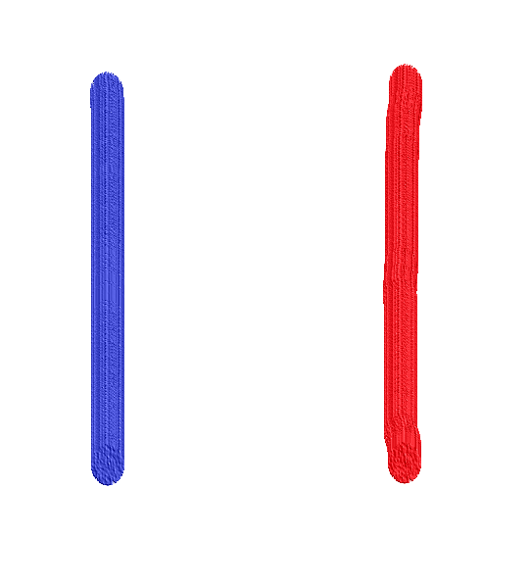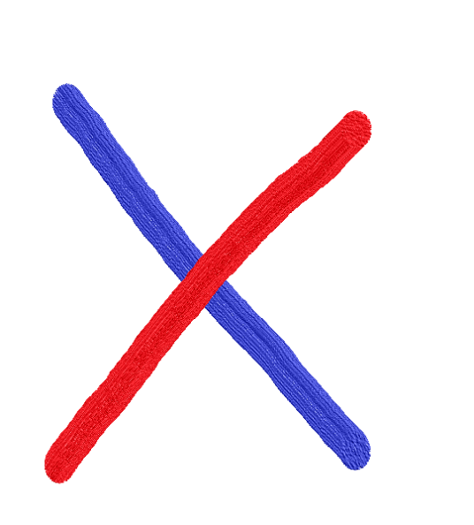
3 4
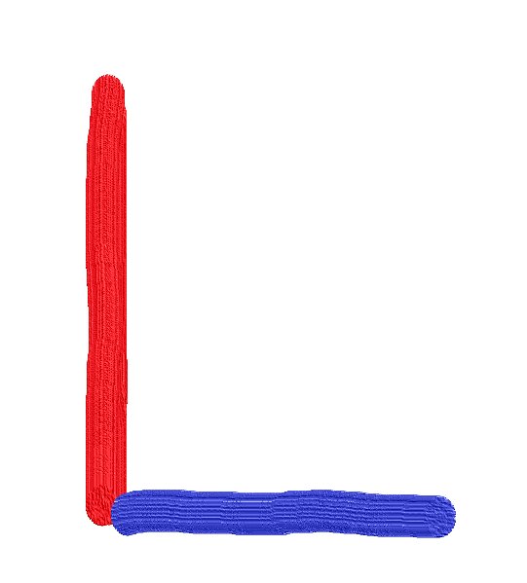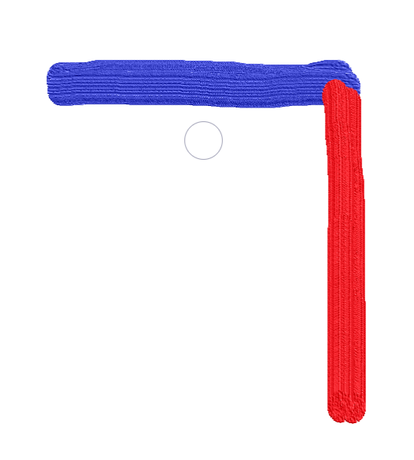

5 6
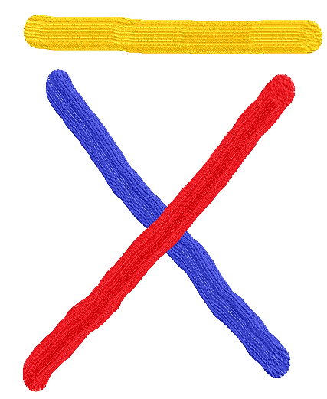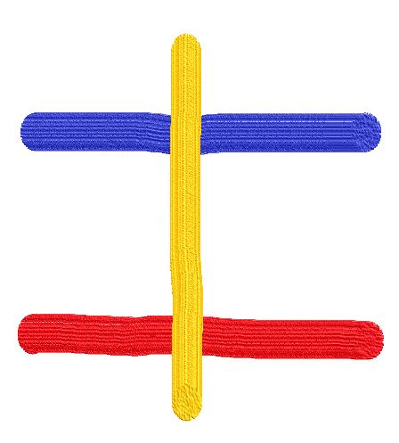

7 8
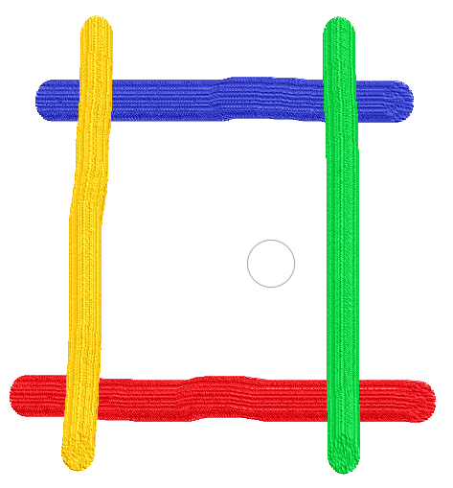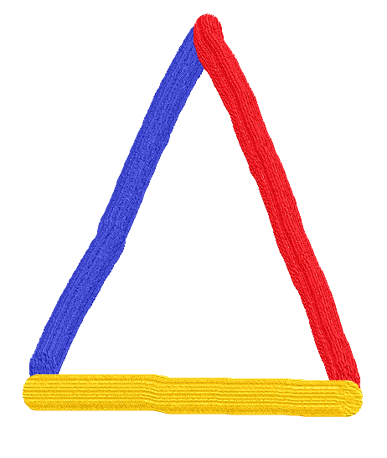

9 10
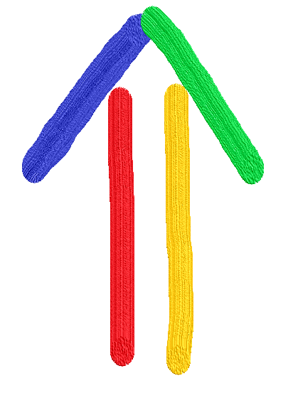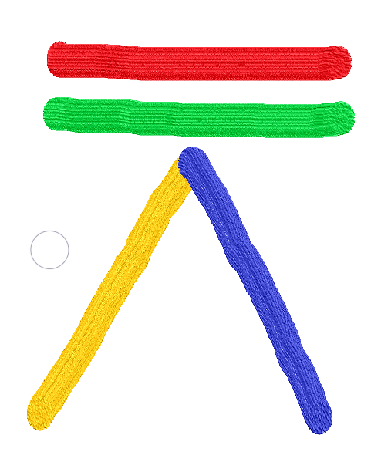

11 12
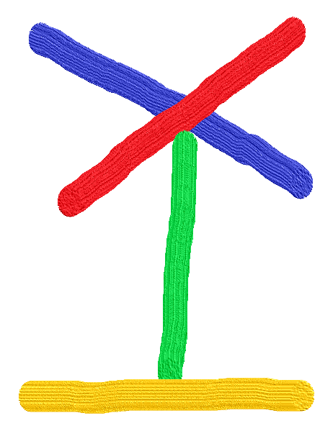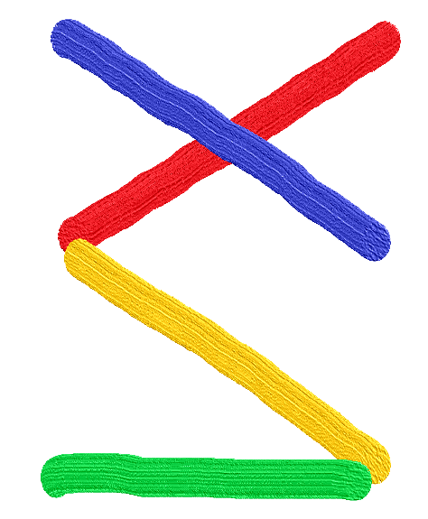
Oczywiście są to tylko propozycje, możecie Państwo dowolnie układać patyczki z dziećmi, tworzyć do nich różne historyjki. Życzę miłej zabawy. Pozdrawiam wychowawca p. Beata

